|  |
| --- |
| МИНОБРНАУКИ РОССИИ |
| Федеральное государственное бюджетное образовательное учреждение высшего образования **«МИРЭА − Российский технологический университет»**  **РТУ МИРЭА** |

**Институт информационных технологий (ИИТ)**

**Кафедра практической и прикладной информатики (ППИ)**

**ОТЧЕТ ПО ПРАКТИЧЕСКОЙ РАБОТЕ № 1**

по дисциплине «Виртуализация вычислительной инфраструктуры»

|  |  |  |  |
| --- | --- | --- | --- |
| Студент группы ИНБО-01-17 | *ИВБО-20-23. Деревянных.В.С* | (подпись) | |
| Ассистент | Воронцов Юрий Алексеевич | (подпись) | |
|  |  | |  | |

Москва 2025 г.

1. ПРАКТИЧЕСКАя РАБОТа 1

## Задание

* + 1. Установить Proxmox VE на виртуальную машину;
    2. Настроить сеть для доступа в Интернет;
    3. Настроить репозитории Proxmox VE и обновить систему до последней версии;
    4. Создать виртуальную машину, удовлетворяющую минимальным системных требованиям дистрибутива, Fedora 41;
    5. Создать контейнер LXC на основе ubuntu-24.04-standard.

## Установить Proxmox VE на виртуальную машину

Для того чтобы установить Proxmox VE на ВМ нужно:

1. Скачать образ Proxmox VE с официального сайта
2. Отключить технологии Hyper-V, Virtual Machine platform. Удалить wsl, отключить целостность памяти windows, выключить в политиках windows «Включить средство обеспечения безопасности на основе виртуализации».
3. Перезагрузить компьютер.
4. Создать стандартную ВМ на базе Debian, с повышенными требованиями к ресурсам, при создании включить Nested VT-x.
5. Следовать процессу установки.

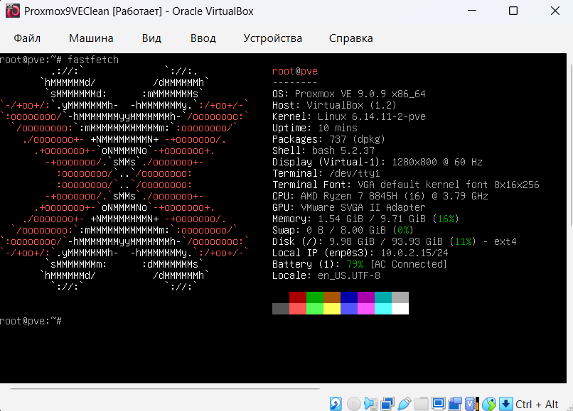

Рисунок 1.2.1 – Система Proxmox VE

## Настроить сеть для доступа в Интернет

Для настройки сети сделаем всё что указано в методичке.

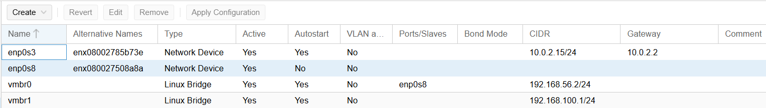

Рисунок 1.3.1 – Сети Proxmox VE

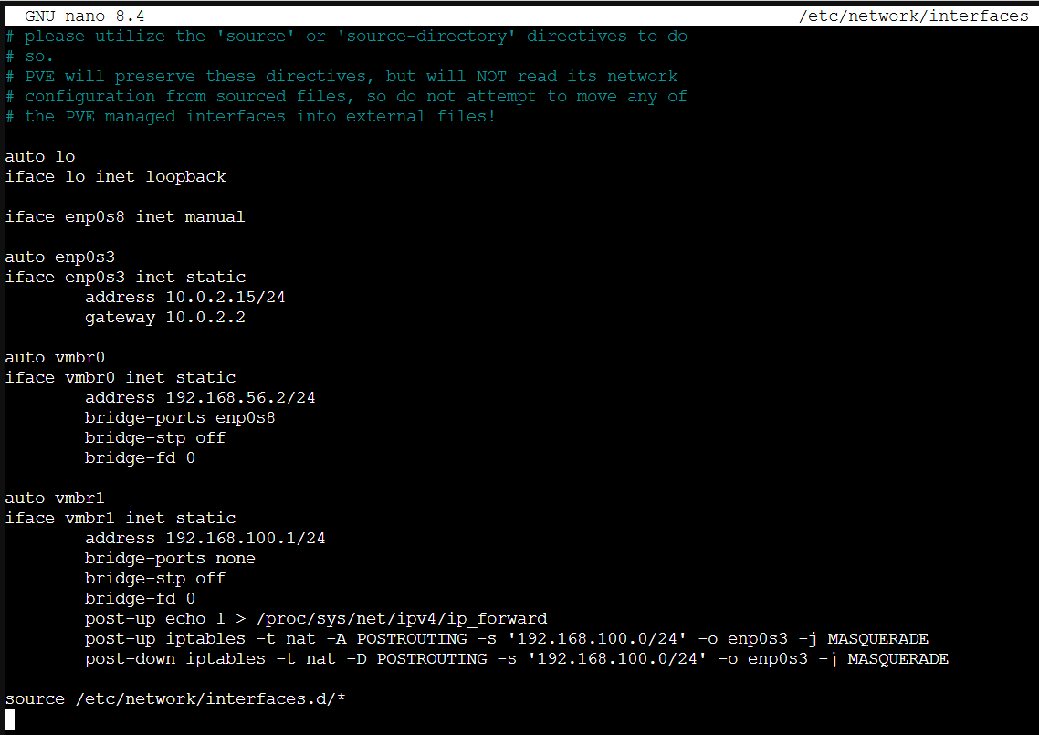

Рисунок 1.3.2 – Сети Proxmox VE

## Настроить репозитории Proxmox VE и обновить систему до последней версии

Обновим систему.

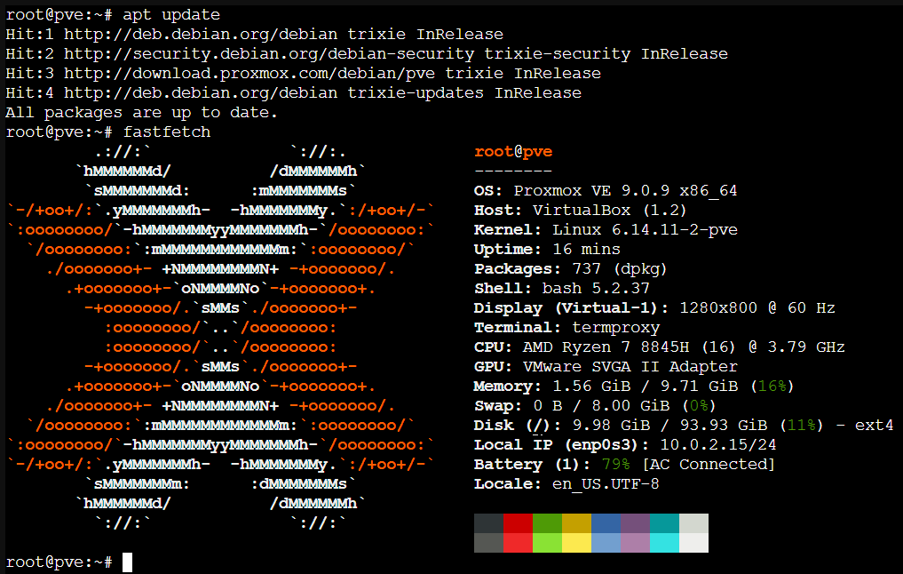

Рисунок 1.4.1 – Обновленная система Proxmox VE

## Создать виртуальную машину, удовлетворяющую минимальным системных требованиям дистрибутива, Fedora 41

Установим Fedora 41 соблюдая минимальные требования (2GHz dual core processor, 2GB System Memory, 15GB unallocated drive space, VGA capable of 1024x768 screen resolution)

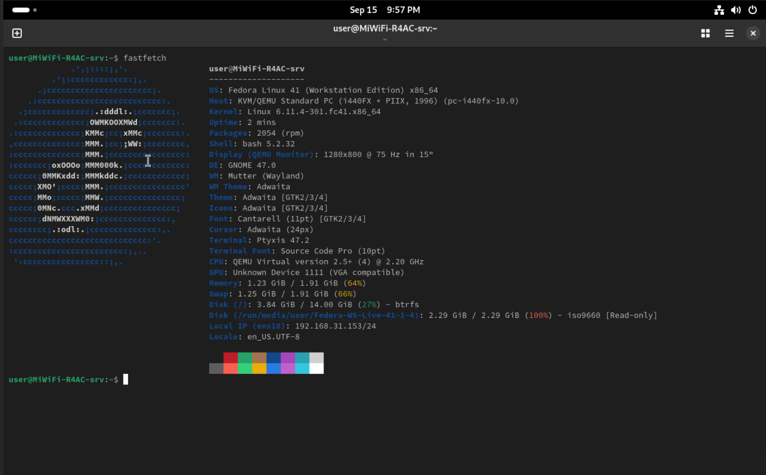

Рисунок 1.5.1 – fedora-41

## Создать контейнер LXC на основе ubuntu-24.04-standard

Установим контейнер ubuntu-24.04-standard из стандартного Proxmox VE.

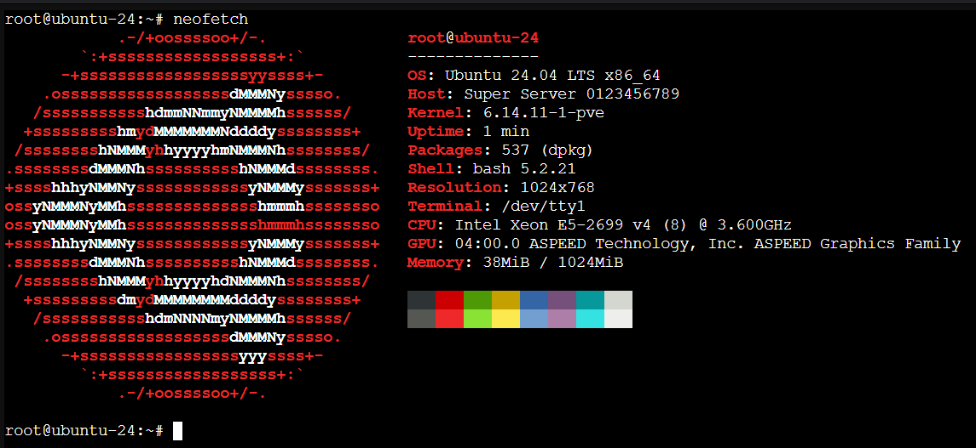

Рисунок 1.5.1 – lxc ubuntu 24.04